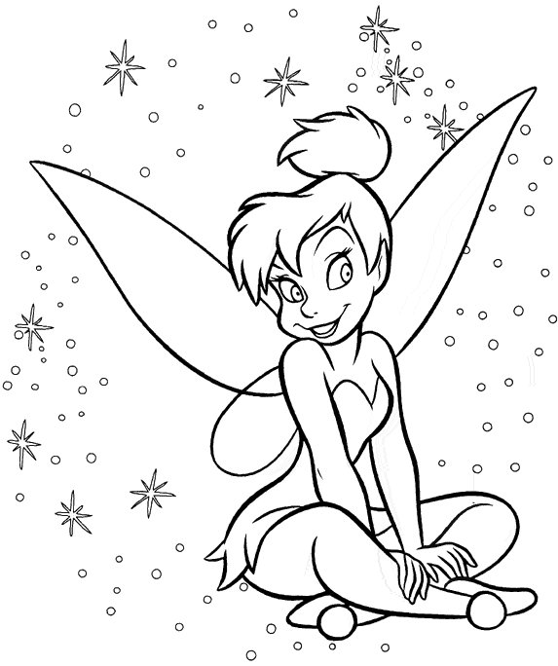
- Spočítaj spamäti, potom písomne a porovnaj výsledky:

32 + 15 = 32 47 64 83 52
47 + 42 = 15 42 25 10 36
64 + 25 = ------- ------- ------- ------- -------
83 + 10 =
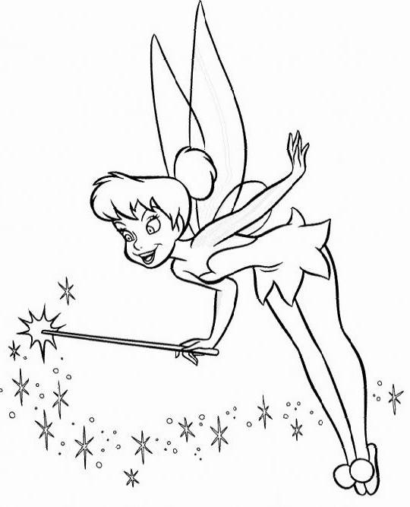
52 + 36 =

- Odčítaj spamäti, potom písomne a porovnaj výsledky:

47 – 21 = 47 97 74 38 65
97 – 63 = - 21 - 63 - 54 - 31 - 14
74 – 54 = ------- ------- ------- ------- -------
38 - 31 =
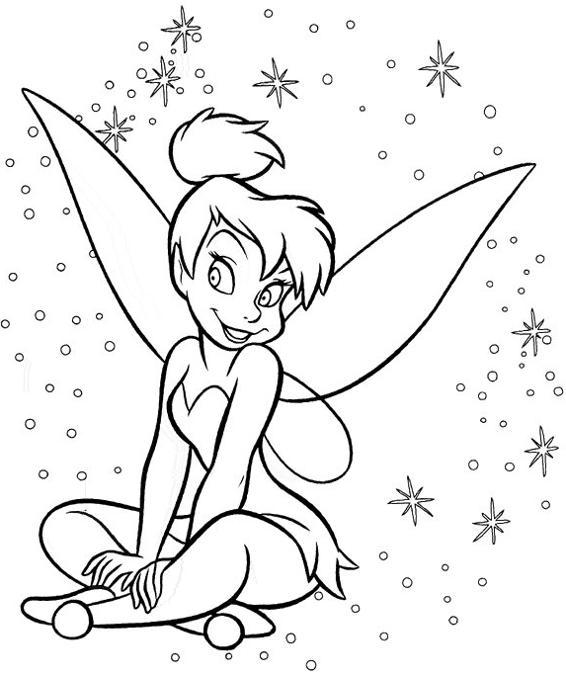
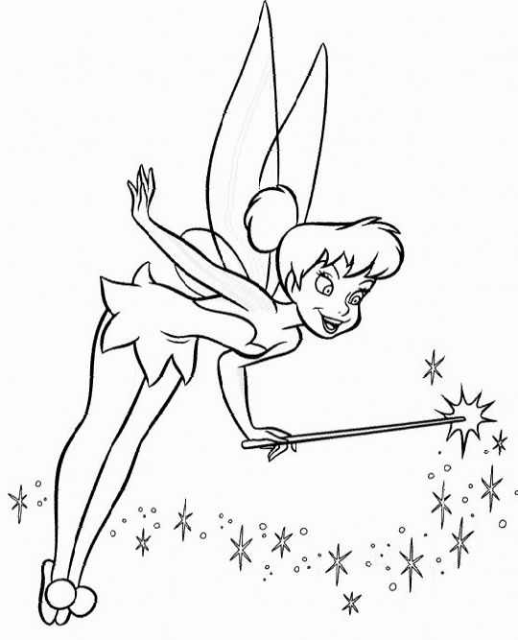
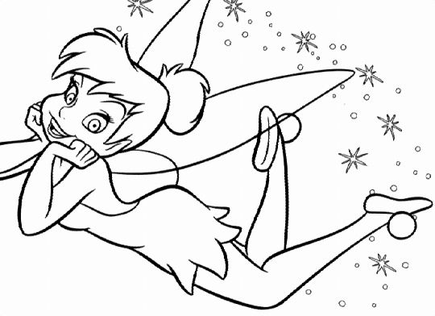
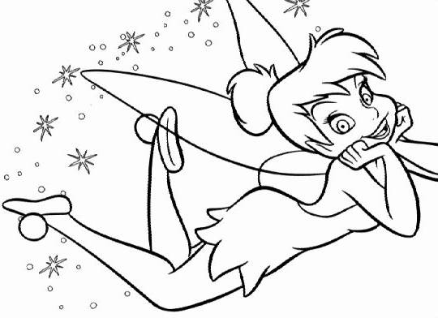
65 – 14 =

3. Vypočítaj:

28 53 41 78 50
71 25 38 20 45
------- ------- ------- ------- -------
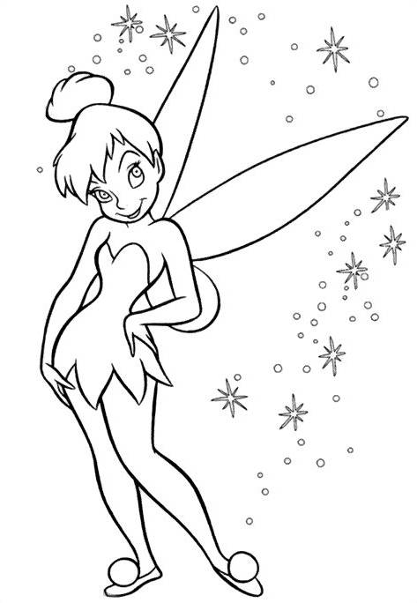
42 78 91 64 36 27
31 - 65 - 50 - 33 - 32 - 6
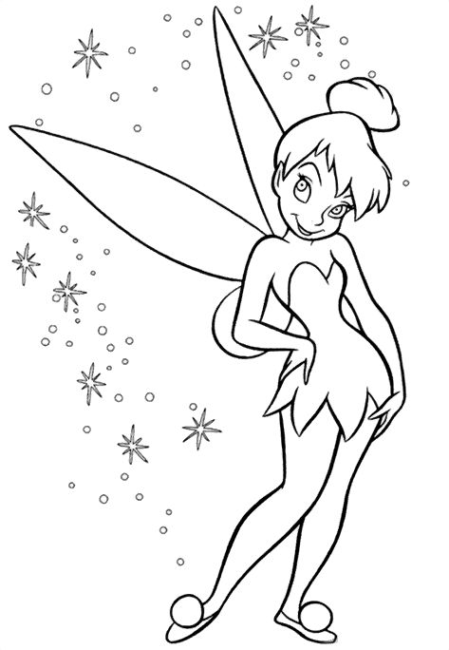
------ ------ ------ ------ ------ ------

29 63 80 54 97 36
- 17 25 16 - 34 - 7 33
------- ------- ------ ------- ------ -------

